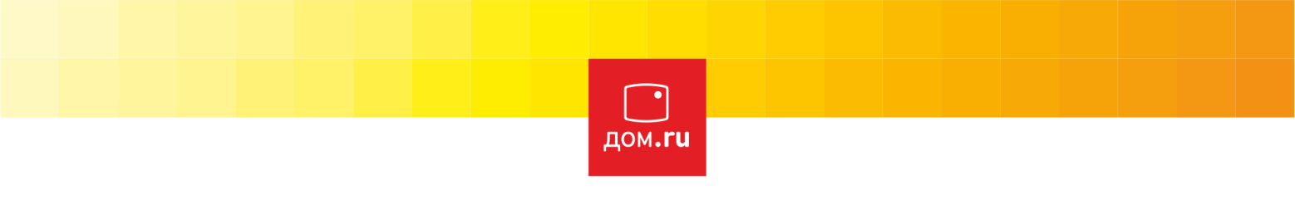

ИЗВЕЩЕНИЕ ОБ ОТКАЗЕ ОТ ПРОВЕДЕНИЯ ЗАКУПКИ

0160219351CB
Способ закупки: Запрос коммерческих предложений в электронной форме.
Сведения о заказчике: ЭР-Телеком Холдинг.
Место нахождения: Российская Федерация, 614099, г. Пермь, ш. Космонавтов, д. 111 к.43.
Адрес электронной почты: zakupki@domru.ru
Контактное лицо: Сергеев Алексей Владимирович, тел.: +7 (342) 246-22-33, e-mail: aleksei.vl.sergeev@domru.ru.
Наименование закупки: Техническая поддержка программного обеспечения IBM и HCL
Предмет договора (лота):
Лот №1: Техническая поддержка программного обеспечения IBM и HCL (валюта договора - доллар США).
Лот №2: Техническая поддержка программного обеспечения IBM и HCL (валюта договора - рубль РФ).
Классификация товаров, работ, услуг:
Код классификатора / номенклатуры ТРУ | Наименование товаров, работ, услуг | Количество (ед. измерения)
Лот №1:
[2.1.2] Тех.поддержка и ремонт ИТ оборудования | Техническая поддержка IBM | 1.00 (усл. ед)
[2.1.2] Тех.поддержка и ремонт ИТ оборудования | Техническая поддержка HCL | 1.00 (усл. ед)
Лот №2:
[2.1.2] Тех.поддержка и ремонт ИТ оборудования | Техническая поддержка IBM | 1.00 (усл. ед)
[2.1.2] Тех.поддержка и ремонт ИТ оборудования | Техническая поддержка HCL | 1.00 (усл. ед)

Начальная (максимальная) цена договора (лота):
Лот №1: 81 360.00 USD (в т.ч. НДС 20%).
Лот №2: 5 400 000.00 RUB (в т.ч. НДС 20%).
Начальная (максимальная) цена договора (лота) без НДС:
Лот №1: 67 800.00 USD.
Лот №2: 4 500 000.00 RUB.
Сумма НДС:
Лот №1: 13 560.00 USD.
Лот №2: 900 000.00 RUB.
Место подачи заявок: Портал закупок Дом.ru.
Дата и время начала подачи заявок: 7 октября 2019 года в 12:00 по времени сервера .
Дата и время окончания подачи заявок: 12 ноября 2019 года в 12:00 по времени сервера .
Место, дата и время рассмотрения заявок: -, 19 ноября 2019 года в 00:00 часов местного времени.
Место, дата и время подведения итогов закупки: -, в часов местного времени.
Отказ от проведения закупки по лотам:
Лот №2: Техническая поддержка программного обеспечения IBM и HCL (валюта договора - рубль РФ).
Дата принятия решения об отказе: 27 ноября 2019 года
Основание принятия решения об отказе: Решение принято по Лоту №1.

